Bổ sung

Sau khi chạy thử file code, ta xác định được gồm:

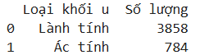

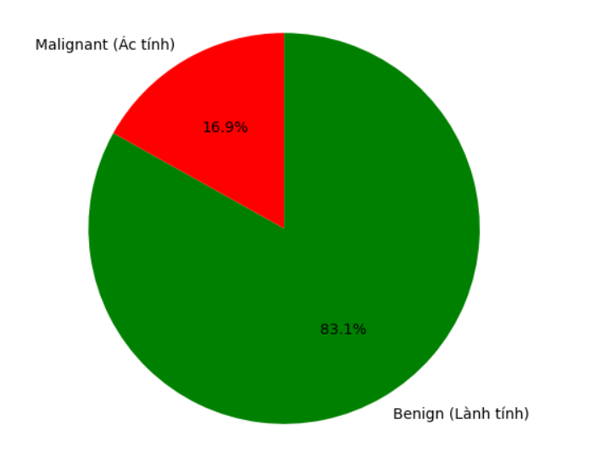

Đoạn code có thể đọc được tất cả các hình ảnh có trong tệp dữ liệu

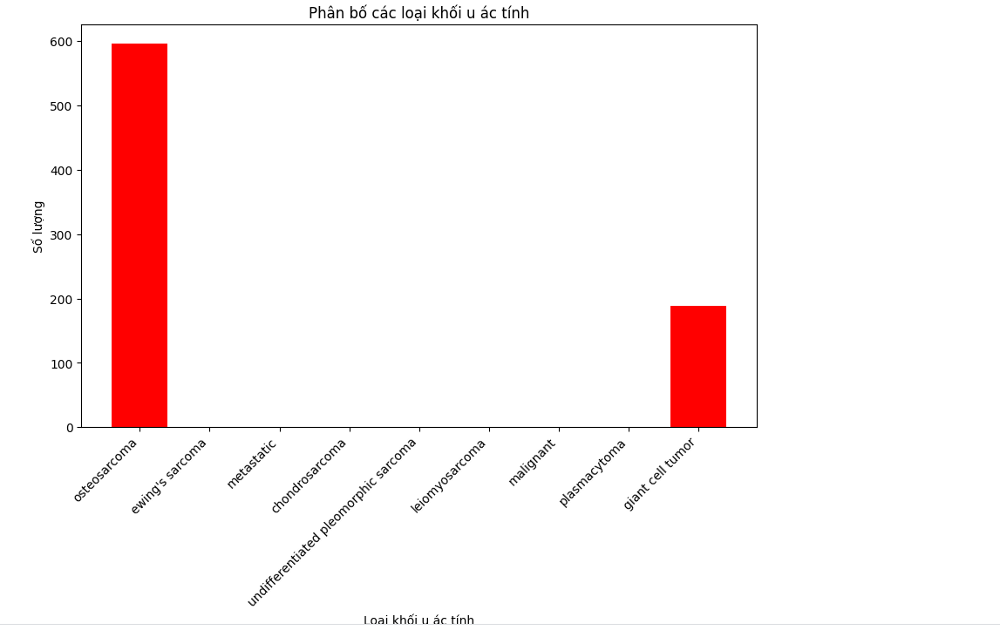

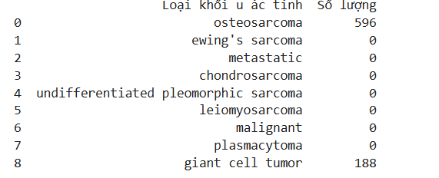

Theo như biểu đồ có thể thấy, số lượng khôi u ác tính như sau:’

1. Osteosảcoma (596) – ung thư xương phổ biến nhất, đặc biệt ở các đối tượng là trẻ em, thanh thiếu niên và thanh niên. Phát triển trong các mô mới của xương đang phát triển, chủ yếu ở vùng đầu gối hoặc cánh tay và có xu hướng lan sang các bộ phận khác của cơ thể, đặc biệt là phổi.
2. Giant ccell tumor(188) - Khối u tế bào khổng lồ của xương là một khối u xương tương đối hiếm gặp, được đặc trưng bởi sự hiện diện của các tế bào khổng lồ đa nhân. Bệnh ác tính trong khối u tế bào khổng lồ là không phổ biến và xảy ra ở khoảng 2% trong tất cả các trường hợp.

Trả lời câu hỏi:

1. Tìm hiểu sau hơn về dữ liệu trong file JSON

Trả lời:

flags là một thuộc tính trong file JSON dùng để lưu trữ thông tin meta liên quan đến từng đối tượng được gán nhãn. Các thông tin này có thể bao gồm các thuộc tính bổ sung hoặc dữ liệu mô tả giúp phân biệt các đối tượng trong hình ảnh.

Trong trường hợp cụ thể này, giá trị của flags là một dictionary rỗng {}, đồng nghĩa với việc không có bất kỳ thuộc tính đặc biệt nào được gán cho đối tượng. Điều này có nghĩa là đối tượng chỉ có dữ liệu cơ bản như hình dạng và nhãn, mà không có thông tin bổ sung nào khác.

Mask thường là một dữ liệu dạng ma trận, được sử dụng để thể hiện mặt nạ pixel của đối tượng trong hình ảnh. Nó giúp xác định chính xác vùng nào trong ảnh thuộc về đối tượng mà không cần dựa vào các hình dạng hình học như polygon hay rectangle.

Tuy nhiên, trong file JSON này, chỉ có dữ liệu vector được lưu trữ, nghĩa là các đối tượng được biểu diễn thông qua các điểm tạo thành hình đa giác (polygon) hoặc hình chữ nhật (rectangle), thay vì lưu trữ trực tiếp thông tin phân đoạn pixel (pixel segmentation). Điều này giúp giảm dung lượng file và phù hợp với các bài toán xử lý hình ảnh dựa trên vector.

Mask sẽ không null trong trường hợp người gán nhãn đã xuất dữ liệu dưới dạng mặt nạ pixel thay vì chỉ sử dụng các hình dạng vector như polygon hoặc rectangle. Ngoài ra, nếu file JSON được tạo bởi một công cụ hỗ trợ segmentation mask, thì thuộc tính mask có thể chứa thông tin về mặt nạ đối tượng dưới dạng dữ liệu pixel.

Points trong file JSON là một tập hợp chứa nhiều điểm tọa độ, được sử dụng để xác định hình dạng của đối tượng bằng cách vẽ các đường kết nối giữa các điểm đó. Thông qua các điểm này, hệ thống có thể tạo ra hình polygon hoặc các khu vực bao quanh đối tượng để hỗ trợ trong quá trình nhận diện hoặc phân loại.

1. Vì sao tỉ lệ mặc ung thư ở nữ cao hơn nam

Tỷ lệ mắc ung thư ở nữ cao hơn nam do nhiều yếu tố:

**Yếu tố sinh học & nội tiết**:

Nữ giới có nguy cơ mắc ung thư vú, cổ tử cung, buồng trứng cao do hormone estrogen và progesterone.

Sự thay đổi hormone trong chu kỳ kinh nguyệt, mang thai, mãn kinh ảnh hưởng đến nguy cơ ung thư.

**Tuổi thọ trung bình cao hơn**:

Nữ giới thường có tuổi thọ cao hơn nam, làm tăng nguy cơ mắc ung thư do quá trình lão hóa.

**Tác nhân môi trường & lối sống**:

Phụ nữ có tỷ lệ tiếp xúc với hóa chất trong mỹ phẩm, thuốc nhuộm tóc, chất tẩy rửa nhiều hơn.

Ít vận động hơn nam giới, dẫn đến béo phì – một yếu tố nguy cơ ung thư.

**Sàng lọc và chẩn đoán sớm**:

Phụ nữ thường xuyên kiểm tra sức khỏe hơn, nên số ca phát hiện ung thư cao hơn.

**Di truyền & đột biến gen**:

Một số gen như **BRCA1, BRCA2** liên quan đến ung thư vú, buồng trứng có thể di truyền qua các thế hệ.